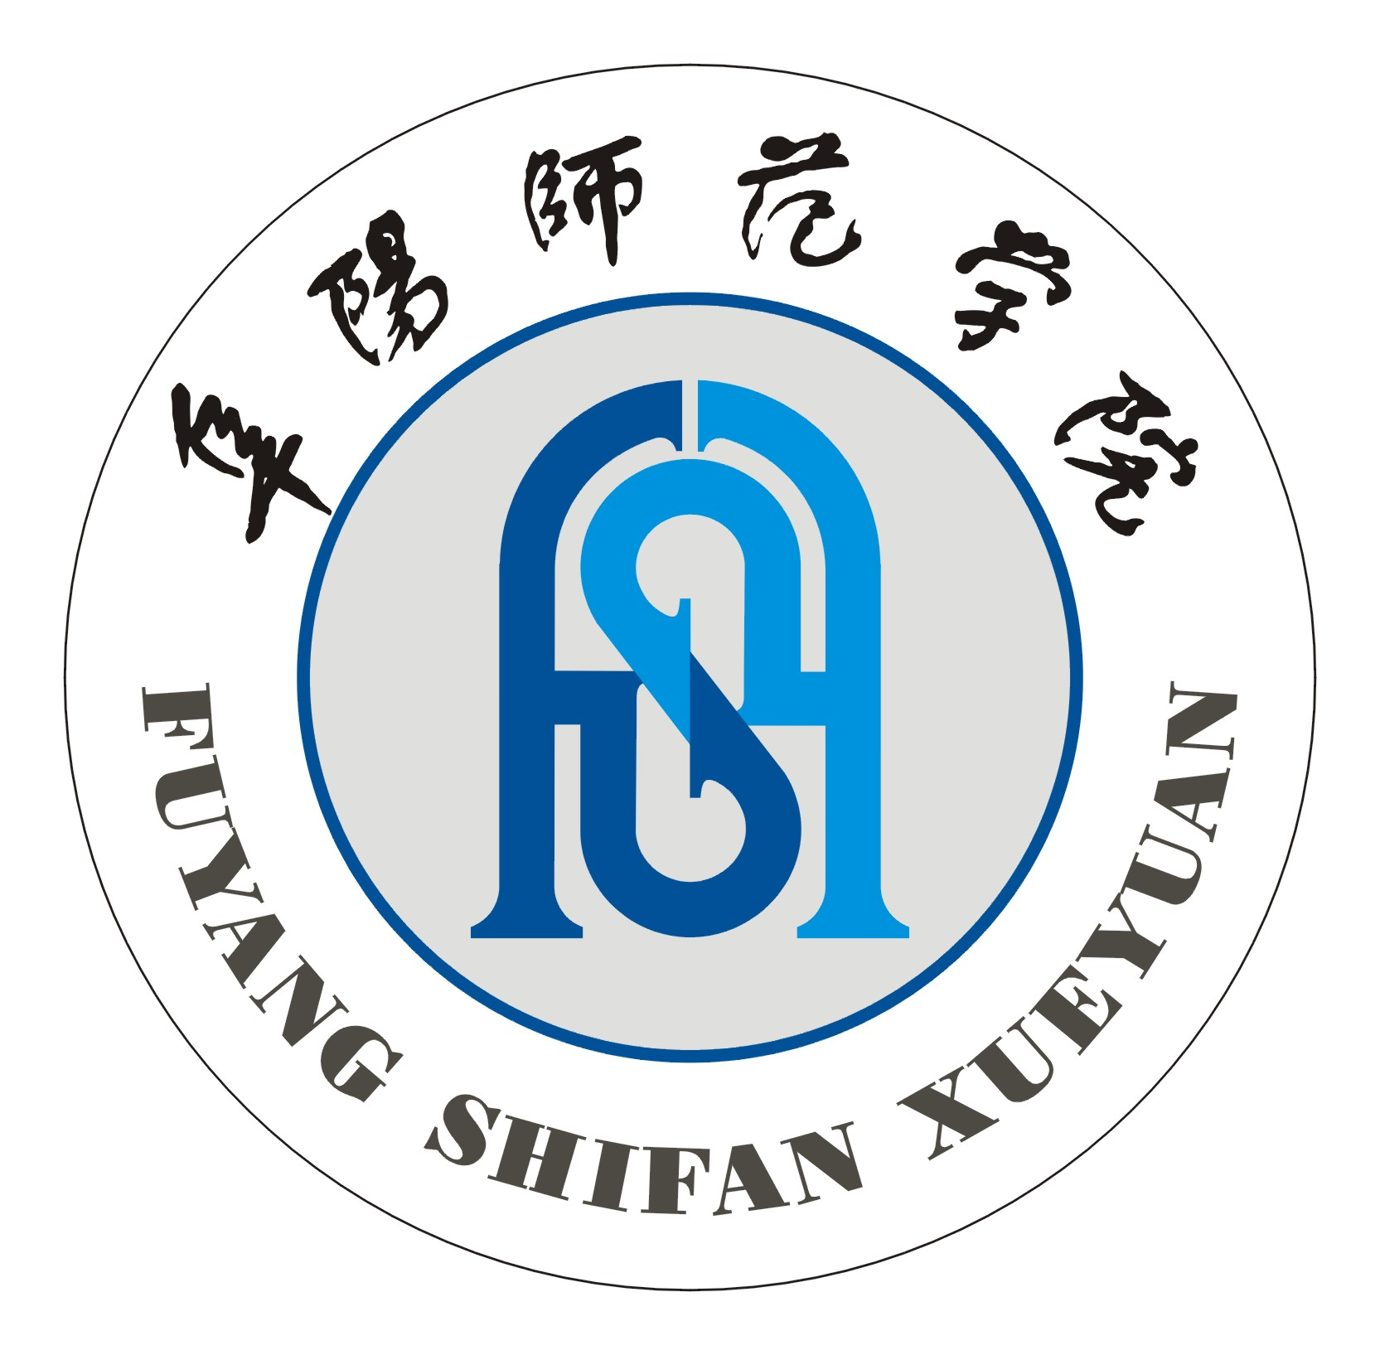

基础教育研究项目任务书

项目名称：
立项级别
项目主持人：  （签 名） | 、  、
所在单位： | 、
项目联系人：
联系电话（手机）：
研究周期：

阜阳师范学院教务处 制
二〇一一年七月
填 表 说 明

1.本任务书适用于基础教育研究项目。
2.本任务书由项目主持人牵头负责填写，项目双方主持人所在单位组织专家论证修改、审核无误后，报送至阜阳师范学院质量工程办公室。任务书经学校专家组论证确定后，作为项目建设过程评价和成果验收的主要依据。
3.本任务书报送要求纸质版一式三份，同时提交电子版。纸质版用A4纸打印，于左侧装订成册。
4.各栏目要求字迹清楚、文字通顺。如表格篇幅不够，可另附纸。

一、项目基本情况简介
二、项目组成员情况
项  目  主  持  人 | 姓 名 |  |  |  | 性 别 |  |  |  |  | 出生年月
项  目  主  持  人 | 最终学历、学位 |  |  |  | 职 称 |  |  |  |  | 职 务
项  目  主  持  人 | 电 话 |  |  |  | E-mail
项  目  主  持  人 | 通信地址（邮编）
项  目  主  持  人 | 在项目中承担的主要工作
项  目  主  持  人 | 姓 名 |  |  |  | 性 别 |  |  |  |  | 出生年月
项  目  主  持  人 | 最终学历、学位 |  |  |  | 职 称 |  |  |  |  | 职 务
项  目  主  持  人 | 电 话 |  |  |  | E-mail
项  目  主  持  人 | 通信地址（邮编）
项  目  主  持  人 | 在项目中承担的主要工作
项  目  组  主  要  成  员 | 姓名 | 性别 |  | 出生年月 |  | 职称 | 学科专业 |  | 在项目中承担的主要工作

三、项目建设目标

四、项目建设方案（含项目成果示范推广计划）

五、项目建设进度安排

六、预期成果（含主要成果、特色）
七、项目双方单位支持与保障措施
八、经费预算
序号 | 支出科目 | 金额（元） | 计算根据及理由 | 使用年度
九、项目双方单位审核意见
单位（签章）  年 月 日 | 单位（签章）  年 月 日
十、阜阳师范学院专家组审核意见
（盖 章）

年 月 日

